**補充資料**

* **各測試檔的結果**

1. **test0.c**

**使用我的compiler產生的LLVM-IR code所執行的結果**

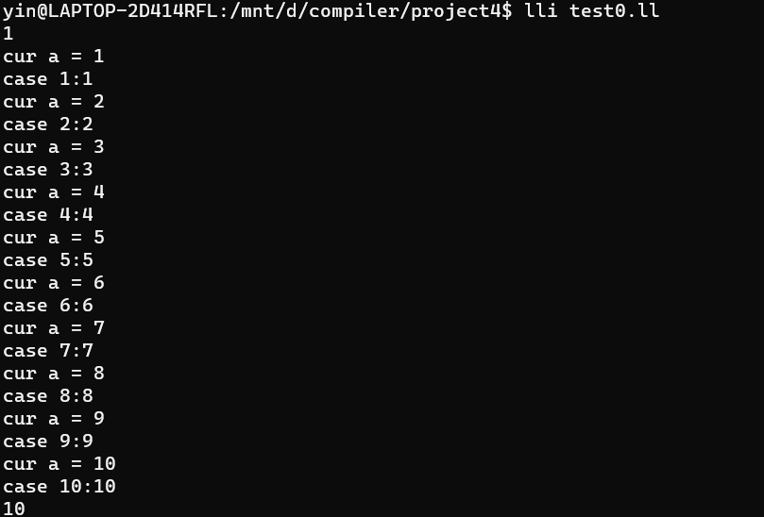

**使用Clang產生的LLVM-IR code所執行的結果**

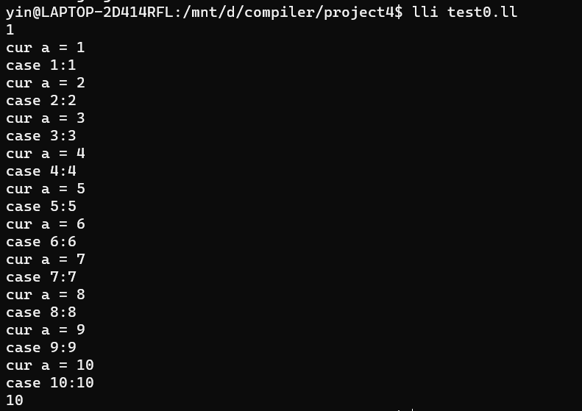

1. **test1.c**

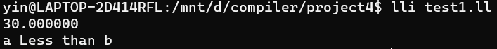**使用我的compiler產生的LLVM-IR code所執行的結果**

**使用Clang產生的LLVM-IR code所執行的結果**



1. **test2.c**

**使用我的compiler產生的LLVM-IR code所執行的結果**

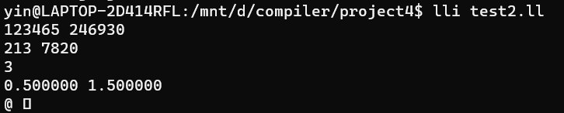

**使用Clang產生的LLVM-IR code所執行的結果**

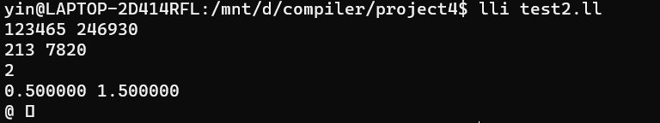

1. **test1.c**

**使用我的compiler產生的LLVM-IR code所執行的結果**

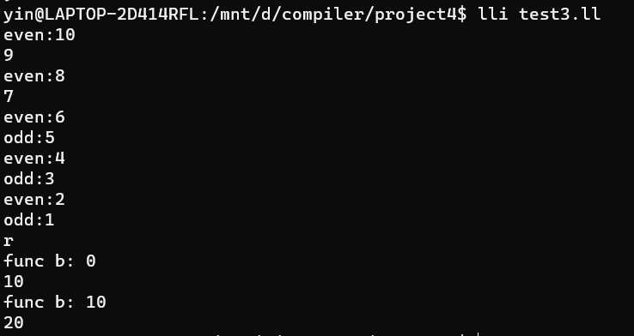

**使用Clang產生的LLVM-IR code所執行的結果**

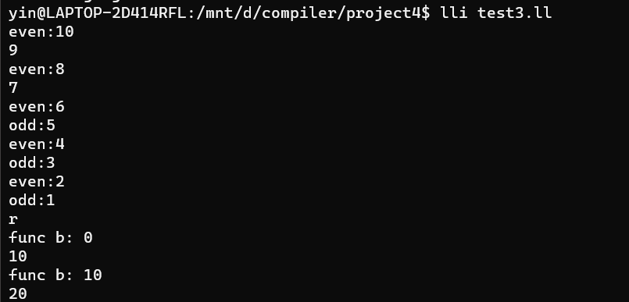

1. **test10.c**

**使用Clang**

**我的compiler**

